Урок-конспект по предмету «Фольклорный ансамбль»
для 1 класса №1.
Искусство народного пения включает комплекс теоретических представлений, умений и навыков. Чтобы обучить детей народному пению, развить их вокальные возможности, научить преодолевать трудности в исполнении песенного фольклора, обязательно систематическое вокальное воспитание.
Цель: постепенное развитие и включение мышц, участвующих в пении.
Эти навыки необходимо тренировать при помощи специального разминочного курса.
Распевание:
Дыхательная гимнастика способствует развитию дыхательного аппарата, формирует дыхание, необходимое при вокальной работе, укрепляет диафрагму.
Упр. «Ладошки»
Упр. «Погончики»
Видеоматериал дыхательной гимнастики: https://yadi.sk/i/vJ2t-gv6HmKPKQ

Цикл речевых, дикционных упражнений:
Данные упражнения нацелены на правильность в произношении гласных и согласных звуков, звуков – традиционных в народном пении,
Артикуляционная зарядка:
1.https://www.youtube.com/watch?v=r8Bioh6ybcs&list=PLqzgkcvI8TmSngSYZY-Qo0afNF35R5SyI&index=18
3.Громкий, но безмолвный крик «А»- 8 раз
Гомерический смех «Ха-ха-ха» - 8 раз
Крик-зов «Эй» - 8 раз

Цикл упражнений для голосового аппарата.
Эти упражнения расширяют диапазон голоса, укрепляют дыхание, развивают певческий голос, развивают вокальный и гармонический слух; улучшают звукообразование, дикцию; развивают навык многоголосного пения, вырабатывают чистоту интонации.

Упражнения закрытым ртом на звук «М»:
4. https://www.youtube.com/watch?v=xSKkQrg6fn4
5.https://www.youtube.com/watch?v=V2y9rDDaEMg&list=PLqzgkcvI8TmSngSYZY-Qo0afNF35R5SyI&index=8
Упражнение на звук «Ой»:
6. https://www.youtube.com/watch?v=TaWev14SRtk
Упражнение «Андрей-воробей»:
Упражнение петь «сердито», с напором, на опоре, чётко, звонко, посылая звук вперёд. Играть и петь по полутонам (от ноты «фа» вверх - «фа-диез», «соль», «соль-диез», «ля». И вниз «ля», «соль-диез», «соль», «фа-диез», «фа», «ми» )
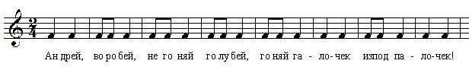
7. Андрей-воробей https://www.youtube.com/watch?v=Svc1IaHU3_w
Скороговорка «От топота копыт пыль по полю летит»:
8.https://www.youtube.com/watch?v=Ytj6IXvzTrk&list=PLqzgkcvI8TmSngSYZY-Qo0afNF35R5SyI
Работа с репертуаром:
Пропевать все куплеты, и, если есть дома фортепиано, проигрывать мелодию игровой песни «Где был Иванушка?» Текст знать уверенно.
Песня «Где был Иванушка?» написана в тональности Ре-мажор. Рядом со скрипичным ключом написано два знака: фа-диез и до-диез. При проигрывании учащийся должен учитывать эти знаки и вместо белой клавиши «фа» играть черную клавишу выше на полтона «фа-диез»
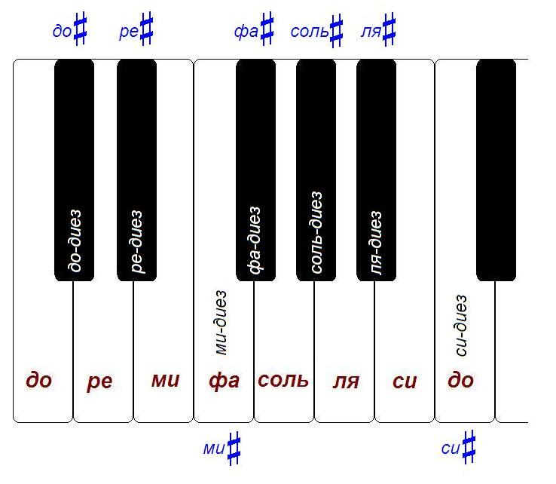
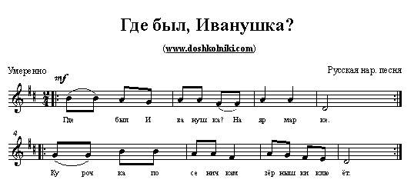
1. Видео: «Где был Иванушка?» - https://www.youtube.com/watch?v=hT0hBD6Vnq8
2. «Где был Иванушка» – минус (можно скачать на компьютер для удобства) https://yadi.sk/d/SPcNYgwzo0lHHQ
3. Видеоклип с минусом игровой песни «Где был Иванушка?»
https://www.youtube.com/watch?v=ijr8ZsD7rgw

Домашнее задание:
Присылать видео или аудиофайлы на почту или в группу по процессу распевания, игре и пропевания песни.
У кого нет дома фортепиано, можно на компьютере в режиме онлайн https://coolpiano.ru/ поиграть.

